Methoden zur Förderung der Lesekompetenz

W-Fragen beantworten

Schulart(en) | alle
Jahrgangsstufe(n) | 5-13 (modifiziert je nach Jahrgangsstufe)
Fach/Fächer/fachüb. | Fächerübergreifend (Textart fächerspezifisch)
Textarten | Sachtexte, literarische Texte
Kurzbeschreibung | Methode in Einzelarbeit oder Partnerarbeit
Materialien | Text als Arbeitsblatt, Methodenkarte
Hinweise | Die Methode kann eingesetzt werden, um die wichtigsten Informationen aus einem Text schriftlich zu fixieren.

W-Fragen beantworten
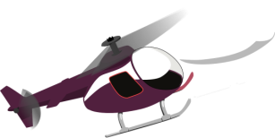
Überfliege zunächst den Text.

Lies den Text dann genau durch und markiere die Stellen, die Antworten auf die unten stehenden W-Fragen geben.

Halte die Antworten auf die Fragen dann jeweils in kurzen Sätzen fest.

Wer? ____________________________________________________
_________________________________________________________

Was? ____________________________________________________
__________________________________________________________

Wo? _____________________________________________________
__________________________________________________________

Wie? _____________________________________________________
__________________________________________________________

Wann? ___________________________________________________
__________________________________________________________

Warum? __________________________________________________
__________________________________________________________

